TPM : Un petit bilan 2011 …. Avant notre audit GSC de fin d’année

L’année 2011 n’a pas été tout à fait comme les autres … Lorsqu’on prend un peu le temps de regarder dans le rétroviseur, cette année semble avoir compté double … Un peu normal vu le chemin que notre petite brasserie a parcouru et les challenges que les équipes marseillaises (y compris l’OM) ont du relever cette année. Outre l’inoubliable TPM Bronze Award que nous avons obtenu en février dernier, il a fallu après un tel rush essayer de reprendre «une vie normale» et entrer dans une phase de stabilisation. C’est ce que nous avons essayé de faire en cette fin d’année et ce que nous allons faire les prochains mois et les prochaines années : il s’agit bien d’accélérer la bonne utilisation de tous nos outils (TAGs, suggestions, DSC, VCS, 5S, analyses de pertes, Kaizen, Gestions autonome Etape 4…) pour continuer à éradiquer nos pertes et à impliquer 100% du personnel.

Quelques résultats 2011

Sur la route de l’argent

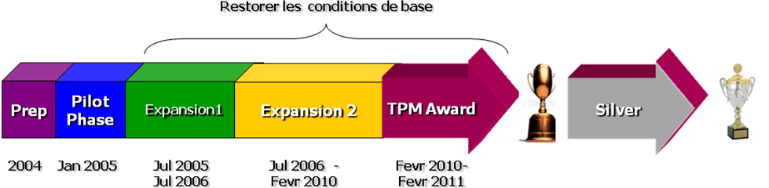

Pour finir cette année 2011 en beauté, il ne nous reste plus qu’à atteindre l’objectif score audit TPM fixé à 80 lors de l’audit TPM GSC qui sera réalisé les 13, 14 et 15 Décembre par Claus GEBAUER, consultant senior GSC. Donc pas d’affolage pour la dernière ligne droite et merci encore pour cette année qui n’aurait pas été aussi riche sans vous.

Anne Chatillon

